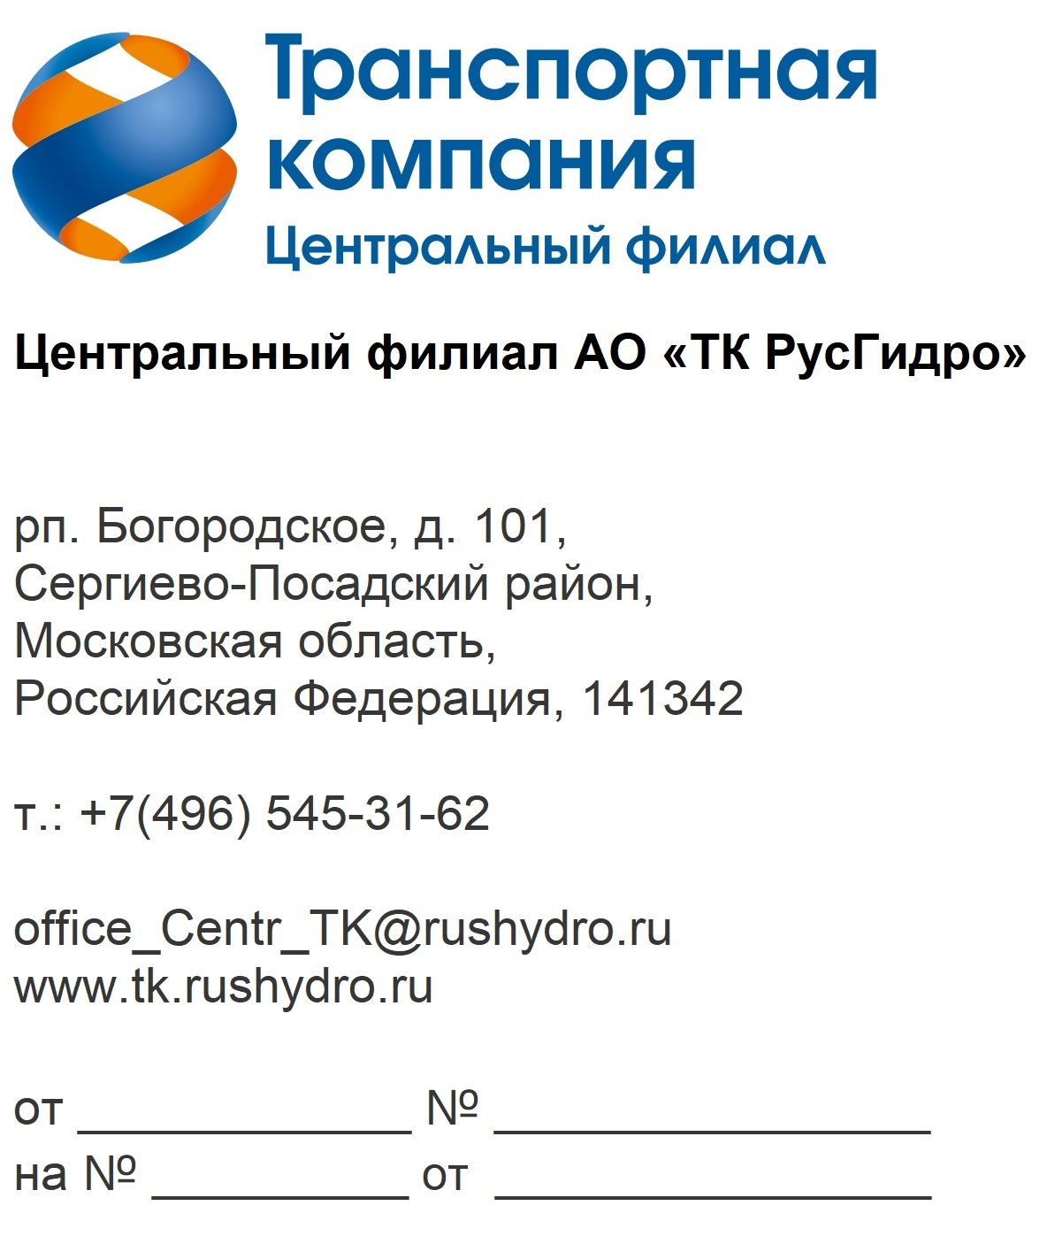
«УТВЕРЖДАЮ»
Директор Центрального филиала
АО «ТК РусГидро»
__________________ Нешев М.В.

б/н

11.09.2026

Запрос технико-коммерческого предложения в рамках закупки по Лоту ОКПД2 29.32.30.390 Поставка запасных частей для автотракторной техники для нужд Загорского транспортного участка Центрального филиала АО "ТК РусГидро»

- АО ТК РусГидро» в лице Центрального филиала (далее – Заказчик) сообщает о проведении анализа технико-коммерческих предложений потенциальных поставщиков в рамках закупки на право заключения договора по Лоту ОКПД2 29.32.30.390 «Поставка запасных частей для автотракторной техники для нужд Загорского транспортного участка Центрального филиала АО "ТК РусГидро"»
- Подробные требования к продукции (в том числе, сведения об объеме, месте, сроках поставляемой продукции) приведены в приложении 1 к настоящему запросу; существенные условия будущего договора (в том числе, условия оплаты и гарантийных обязательств) – см. приложение 2 к настоящему запросу.
- Критериями выбора контрагентов, с которыми впоследствии будут заключены договоры при условии соответствия технико-коммерческого предложения поставщика установленным требованиям Покупателя (см. приложения к настоящему запросу), являются:
3.1. Наличие у Участника интернет-площадки с возможностью регистрации личного кабинета Покупателя и определения единичной расценки продукции.
3.2. Наличие у Участника пункта выдачи продукции в г. Сергиев-Посад Московской области.
3.3. Наличие у Участника закупки опыта (в стоимостном выражении) выполнения аналогичных поставок на сумму не менее 30% (тридцати процентов) от Начальной (максимальной) цены договора за последний 1 (Один) год, предшествующий дате окончания срока подачи заявок. Соответствие установленному требованию подтверждается путем предоставления Участником закупки в составе своей заявки сведений о ранее выполненных договорах по форме приложения № 4 «Справка об опыте Участника».
3.4. Предоставление прогрессивной скидки от прайсовой цены продукции.
3.5. Наличие широкого ассортимента продукции.
3.6. Возможность заказа продукции без предварительной оплаты, оплата при получении.
3.7. Наличие электронных каталогов для подбора запчастей.
3.8. Удаленность от места расположения транспортного участка Заказчика не более 60 км..
- Настоящий запрос не является публичной офертой и не влечет за собой возникновения каких-либо обязательств для Заказчика. Рассмотрение Заказчиком поступивших технико-коммерческих предложений не предполагает какого-либо информирования (в т.ч. публичного) лиц, подавших такие предложения, а также любых иных лиц о результатах произведенного рассмотрения, за исключением выбранного по результатам анализа контрагента с целью согласования и заключения с ним договора.
- Ответ с технико-коммерческим предложением должен быть оформлен на официальном бланке Поставщика и заверен подписью уполномоченного лица, а также печатью организации (при наличии), и в обязательном порядке содержать следующую информацию:
- дату направления предложения;
- полное наименование Поставщика, с указанием организационно-правовой формы (для юридических лиц);
- юридический адрес, почтовый адрес, ИНН
- контактные данные: номер телефона, e-mail, ФИО контактного лица;
- гарантии наличия у Исполнителя гражданской правоспособности в полном объеме для заключения и исполнения договора, в том числе наличие регистрации, отсутствие банкротства, стадии ликвидации или приостановления деятельности;
- информацию / документы, подтверждающие соответствие Исполнителя установленным дополнительным требованиям, указанным в приложении №1 (ТТ) к настоящему запросу;
- подробное описание предлагаемой к поставке продукции с указанием конкретных технических и функциональных характеристик, подтверждающее соответствие установленным требованиям (см. приложение 1 к настоящему запросу);
- подтверждение возможности поставки материалов согласно приложения №1 к настоящему запросу;
- сроки поставки материалов в соответствии с установленными требованиями в приложении №1 к настоящему запросу;
- согласие Исполнителя на существенные условия будущего договора (Приложение №2_Проект типового Договора) к настоящему запросу;
- сроки и условия гарантийных обязательств в соответствии с установленными требованиями в приложении №1 к настоящему запросу;

- Срок подачи технико-коммерческих предложений: до 15.00. 16.09.2026 г.
- Предложения должны быть направлены в виде сканированной электронной копии на ЭТП АО «Российский аукционный дом» https://tender.lot-online.ru.

Приложения:
- Технические требования к продукции (в том числе, сведения об объеме, месте, сроках поставляемой продукции);
- Проект типового договора / Существенные условия договора (в том числе, условия оплаты и гарантийных обязательств).

Директор Центрального филиала
АО «ТК РусГидро» М.В. Нешев

